МІНІСТЕРСТВО ОСВІТИ І НАУКИ УКРАЇНИ

СУМСЬКИЙ ДЕРЖАВНИЙ УНІВЕРСИТЕТ

КАФЕДРА ІНФОРМАЦІЙНИХ ТЕХНОЛОГІЙ

**ЗВІТ**

**ПРО ВИКОНАННЯ ПРАКТИЧНОЇ РОБОТИ №4**

з дисципліни «Програмування мовою Python»

на тему «Обробка масивів»

|  |  |
| --- | --- |
| Виконав | Студент групи КН-45  Аксьонов І.Е. |
| Перевірив | Парфененко Ю.В. |
| Варіант | 13 |

Суми 2025

**Завдання 1**

1. **Постановка задачі**

Дано одномірний масив, що складається з N дійсних елементів. Масив користувач має ввести з клавіатури. Знайти мінімальний додатний елемент.

1. **Текст програми**

N = int(input("Введіть кількість елементів: "))

arr = []

for i in range(N):

num = float(input(f"Елемент {i+1}: "))

arr.append(num)

min_positive = None

for num in arr:

if num > 0:

if min_positive is None or num < min_positive:

min_positive = num

if min_positive is not None:

print("Найменший елемент масиву:", min_positive)

else:

print("Немає додатних елементів")

**3. Приклад роботи програми**

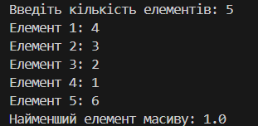

Рисунок 1 – Результат виконання програмного коду прикладу 1

**Завдання 2**

1. **Постановка задачі**

Заповнити двовимірний масив розміром 7x7 таким чином, як показано на рисунку згідно з Вашим варіантом. Вивести масив на екран. Для виконання завдання використовуйте цикли.

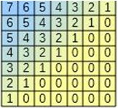

1. **Текст програми**

size = 7

arr = []

for i in range(size):

row = []

for j in range(size):

value = 1 if i % 2 == 0 else 0

row.append(value)

arr.append(row)

for row in arr:

print(' '.join(str(x) for x in row))

**Приклад роботи програми**

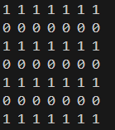

Рисунок 2 – Результат виконання програмного коду прикладу 2

**Завдання 3**

1. **Постановка задачі**

Реалізувати функцію, яка виконує операції над списками – задану за варіантом та друк списку на екран. Список користувач має вводити з клавіатури. Вставка нових елементів на парні позиції в списку.

1. **Текст програми**

def parne(a, x):

i = 1

while i < len(a):

a.insert(i, x)

i += 2

print("Список після вставки:", a)

n = int(input("Введіть кількість елементів у списку: "))

a = []

for idx in range(n):

val = input(f"Введіть елемент №{idx + 1}: ")

a.append(val)

x = input("Введіть елемент, який потрібно вставляти на парні позиції: ")

parne(a, x)

1. **Приклад роботи програми**

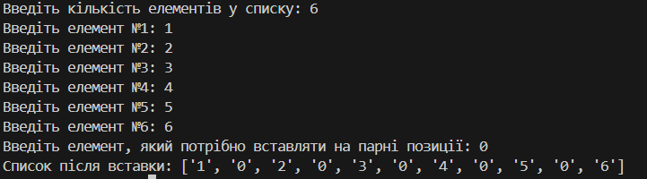

Рисунок 3 – Результат виконання програмного коду прикладу 3\

**Завдання 4**

1. **Постановка задачі**

Реалізувати функцію, яка виконує операції над списками – задану за варіантом та друк списку на екран. Поміняти місцями елементи списка з парними і непарними індексами.

1. **Текст програми**

def swap(lst):

for i in range(1, len(lst), 2):

lst[i], lst[i-1] = lst[i-1], lst[i]

print("Список після обміну:", lst)

n = int(input("Введіть кількість елементів у списку: "))

lst = []

for idx in range(n):

val = input(f"Введіть елемент №{idx + 1}: ")

lst.append(val)

swap(lst)

1. **Приклад роботи програми**

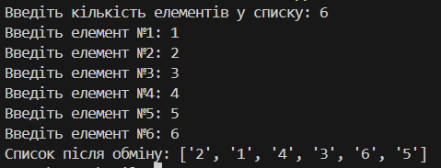

Рисунок 4 – Результат виконання програмного коду прикладу 4

**Завдання 5**

* + - 1. **Постановка задачі**

Реалізувати функцію, яка виконує операції над множинами – задану за варіантом та друк множини на екран. У випадку, якщо задану варіантом операцію над множиною виконати не можна, перетворіть множину у список, а потім при виведенні на екран результуючий список перетворіть на множину.Задано текст з латинських літер. Символи цього тексту формують множину. Скласти програму, яка визначає і виводить на екран всі літери, які входять в текст не менше двох разів.

* + - 1. **Текст програми**

def repeat_letters(text):

s = set(text)

result = set()

for ch in s:

if ch.isalpha() and text.count(ch) >= 2:

result.add(ch)

print("Літери, що зустрічаються не менше двох разів:", result)

t = input("Введіть текст з латинських літер: ")

repeat_letters(t)

**3. Приклад роботи програми**

Рисунок 5 – Результат виконання програмного коду прикладу 5

Посилання на GitHub з програмами **-** <https://github.com/kxtfn/python-laboratory/tree/main/pr4>